Grupa 5 - 6 - latki
Poniedziałek – 10.12.2020
Temat dnia: RAZEM ZAŚPIEWAJMY KOLĘDĘ

1. Utrwalanie roli do przedstawienia bożonarodzeniowego.
2. Utrwalanie kolęd – wspólne kolędowanie z Rodziną:
Cicha noc, Przybieżeli do Betlejem, Lulajże Jezuniu, Pójdźmy wszyscy do stajenki, Dzisiaj w Betlejem, Świeć gwiazdeczko, świeć, itd.
3. Nauka nowej kolędy „Święta, świeta” (sł. Ewa Chotomska, muz. Krzysztof marzec)
Link do kolędy:
https://www.youtube.com/watch?v=BwlAmf6a3T8

Za kilka dni, gdy spadnie śnieg
Zapłonie pierwsza gwiazdka
Spotkamy się by spędzić czas
W rodzinnych ciepłych gniazdkach
Usiądziemy przy stole
Pod choinką i gwiazdą
Wszystkie świeczki zapłoną
Będzie ciepło i jasno
Wszystkie świeczki zapłoną
Będzie ciepło i jasno
Święta, Święta, czas kolędowania
Święta, Święta, narodziny Pana
Święta, Święta, czas kolędowania
Święta, Święta, narodziny Pana
Przez jakiś czas zostanie w nas
Świąteczny zapach ciasta
By tak jak ptak, gdy minie rok
W rodzime wrócić gniazda
Gdy zaświeci choinka
Odnowimy wspomnienia
Łamiąc kruchy opłatek wypowiemy życzenia
Łamiąc kruchy opłatek wypowiemy życzenia
Święta, Święta, czas kolędowania
Święta, Święta, narodziny Pana
Święta, Święta, czas kolędowania
Święta, Święta, narodziny Pana

4. Rozmowa na temat piosenki:
O czym mówi piosenka?
Jakie drzewko stoi przy stole?
Co to znaczy „łamać się opłatkiem”?

5. Nauka pisania – Karty pracy – litera Z
Link do kart pracy:
https://eduzabawy.com/nauka-pisania/alfabet/litera-z/pisanie-po-sladzie/

6. Praca plastyczna: Bombka
Technika dowolna
Potrzebne będą: bombka styropianowa, farby, cekiny, brokat i trochę wyobraźni -)

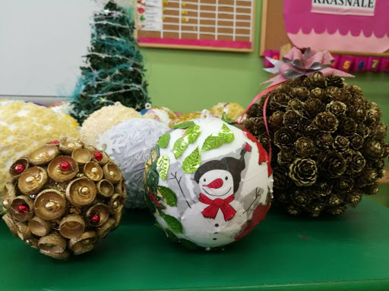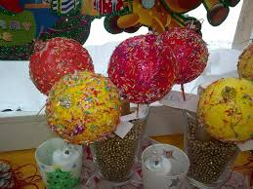

POWODZENIA!

